Темæ:

«Нæ уарзон Къоста»
Беслæныхъæуы №1 рæвдауæндон

Хъомылгæнæг:
Зæнджиаты А.В.

2017 аз.
Нысан: - Сывæллæтты зонгæкæнын Къостайы сфæлдыстадимæ. Къоста, ирон адæмы уарзон хъæбул кæй у, нæ кад, нæ сæрыстырдзинад хъомыл кæнын.Сабиты зæрдæты гуырын кæнын уарзондзинад поэты сфæлдыстадмæ, ирон æвзагмæ.
Фæлгонц: - Залы Къостайы портрет, йæ бынмæ дидинджытæ. Къулыл ауыгъд Къостайы нывтæ.
Бæрæгбоны цыд: Музыкæйы зæлтæм сыв – тæ “Симд” кафгæйа æрбацæуынц залмæ.
Амонæг: - Алыбон нæм æгас цæут! Зынаргъ уазджытæ, сабитæ бæрæгбоны хорзæх уæ уæд! Сабитæ, абон цæй фæдыл æрæмбырдстæм, уый зонут, зæгъут ма иу мæ, кæй гуырæнбон у абон?
Сабитæ: (иумæ) Хетæгкаты Къостайы!
1. Амонæг: - Тынг раст зæгъут. Ирон адæмæн Къоста у сæ кадджын поэт æмæ нывгæнæг. Мах дзы нæ сæр бæрзæндты хæссæм. Бирæ уарзта нæ Райгуырæн бæстæ. Æз зонын, сымах абон уæ хи кæй бацæттæ кодтат, ацы бæрæгбонмæ, уый. Ныртæккæ уæм мах зæрдиагæй байхъусдзыстæм.
Номсидт:
Къоста, Къоста нæ цæугæ хох. Æрттивдзæни дæ ном! Къоста, Къоста нæ уыдзæн рох Нæ адæмæй уый зон. **** Нæ адæмы уарзон хъæбул дæ Нæ номы, нæ кады Къоста Зæлæд нæхæхты æнусмæ Дæ “Ирон фæндыры”зæлтæ. **** Сыв – ты бирæ уый уарзта Ныууагъта нын бирæ хæзна Æмдзæвгæтæ, аргъæуттæ, нывтæ Хуыздæр ма уыдонæй цы уа! **** Къоста, Къоста нæхи Къоста Ирыстоны мæсыг Къоста, Къоста нæхи Къоста Дæуæй нæ цард фæрныг!
2. Амонæг: -Тынг рæсугъд ныхæстæ загътат, сыв-тæ нæ уарзон Къостайы тыххæй. Сабитæ нæ ахуырты рæстæг мах ныхас кодтам Къостайы цард æмæ сфæлдыстады тыххæй. Лæмбынæг чи хъуыста, уыдон абон равдисдзысты сæ зонындзинæдтæ. -Чи уыд Хетæгкаты Къоста? -Цы кусæг уыд? -Куыд хуындис йæ фыд, йæ мад? -Кæм райгуырд?
3. Амонæг:- Ныр та байхъусæм сыв-та æмдзæвгæтæ куыд бацæттæ кодтой уымæ. “Балцы зарæг“, “Æрра фыййау“, “Фæззæг“, “Ныфс“.
4. Амонæг:- Тынг хорз, мæ чысыл хуртæ. Ныр та байхъусæм æмæ бакæсæм инсценировкæмæ “Бирæгъ æмæ хърихъупп”.
5. Амонæг:- Дарддæр нæ бæрæгбон срæсугъд кæндзыстæм хъазтæй. Ирон адæммæ ис бирæ алыхуызон хъæзтытæ. Къоста дæр чысыл лæппу куы уыдис, уæд йе`мбæлттимæ хъазыд ацы хъазтæй . Хъазт “Дугъ бæхтыл”.
6. Амонæг:- Ныр та байхъусæм сабитæ æмдзæвгæтæ куыд бацæттæ кодтой, уымæ. “Азар”, “Дзывылдар”, “Къостайæн”,”Зæрватыкк”, “Лæгау”.
7. Амонæг:- Ныр та на чызджытæ акафдзысты ”Чызджыты кафт”.
8. Амонæг:- “Хъазт – викторинæ”. Базонут, цавæр æмдзæвгæтæй ист сты ацы ранхъытæ, чи зоны, уый йæ къух сдарæд.
-Хъарм фæлмæн кæрц дары(“Гино”) -Нæ буц лæппуйы хуыссын нæ уадзыс.(“Уасæг”) -Пуртийы зыввыт фæласта.(“Æрра фыййау”) -Фæкæсын абетæ, фæфыссын бе ве тæ(“Скъолайы лæппу”) -О, рувас, ма мæм уас.(“Фыдуаг”) -Ных ссапонæй дæхи.(“Лæгау”) -Дзул дын тулдзыстæм мыды (“Цъиуæмæсыв-тæ”)
9. Амонæг:- Сыв-тæ ныр та æркæсæм ацы нывтæм “Дур сæттæг сыв-тæ”, “Кувæг лæг”,”Дондзау”, ”Тебердайы ком”, ”Æрдзон хид”,”Хъыггæнæг зæд”,”Цæлыккаты Аннæ”.
10. Амонæг: “Нæ Иры фæсивæд Къостайыл ныззарæм Ирон лæг кæй уарзы фылдæр Нæ хуыздæр ныхæстæй йæ ном ыссарæм Уый махæн æгас у ныр дæр”.
Зарæг“О, Къоста, Къоста”.
11. Амонæг:- Цы диссаджы цъиу нæм æрбатæхт, æрцахсæм æй.
Инсценировкæ “Цъиу æмæ сываллæттæ”.
12. Амонæг:- Цъиуæн дæр фæндараст загътам, махæн дæр нæ бæрæгбон кæронмæ фæхæццæ кæны æмæ мæ зæрды ис сымахæн арфæра кæнын. Къоста куыд уарзта йæ Райгуырæн бæстæ, афтæ йæ сымах дæр куыд уарзат æмæ йын аргъ куыд кæнат. Уæ ныййаджыты фæндиаг байрæзут æмæ уæ хорзы кой дардмæ куыд хъуыса. Кæронбаттæны кафт “Симд”.

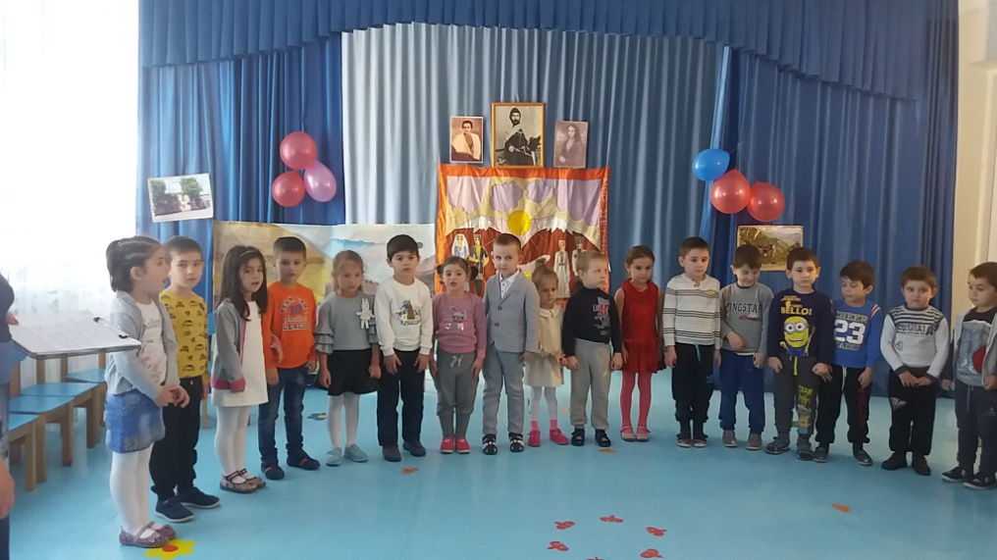
Воспитанники старшей группы
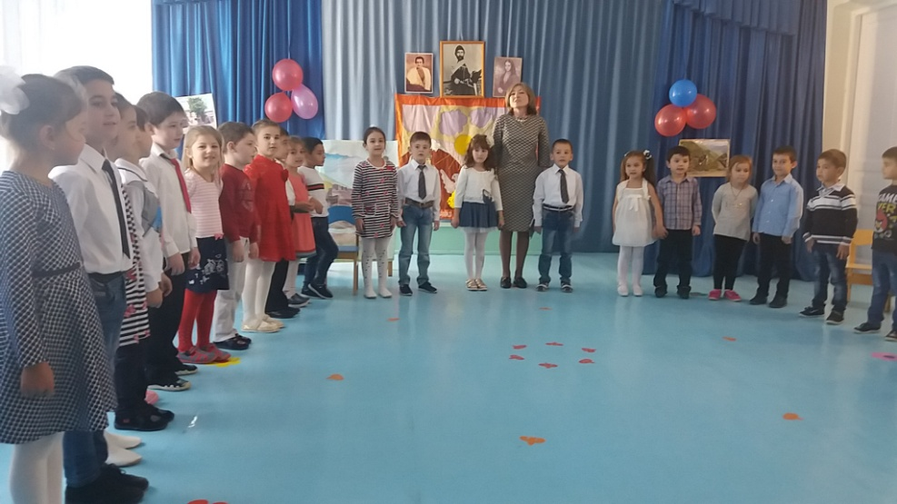
Воспитанники подготовительной группы
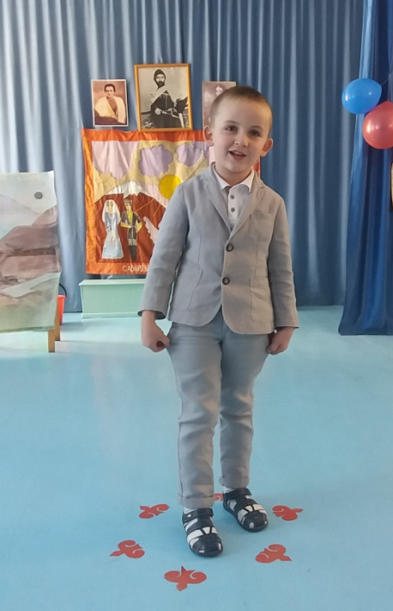
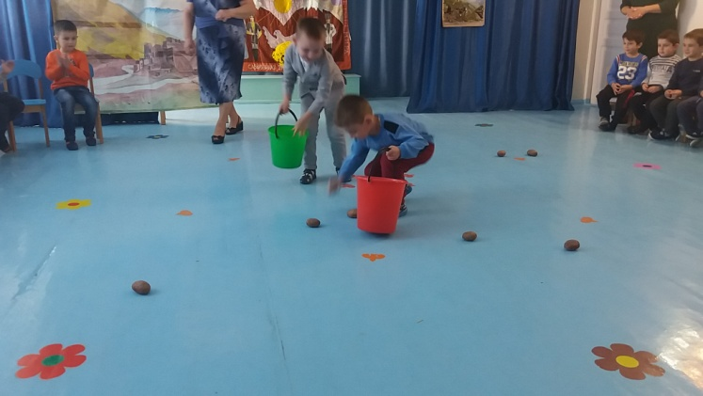

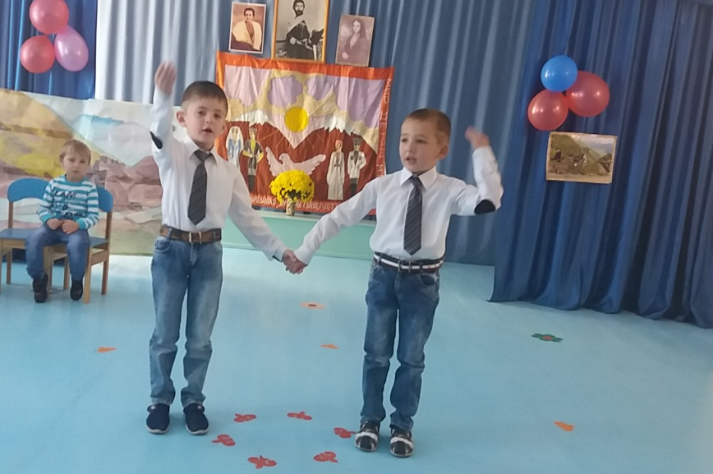
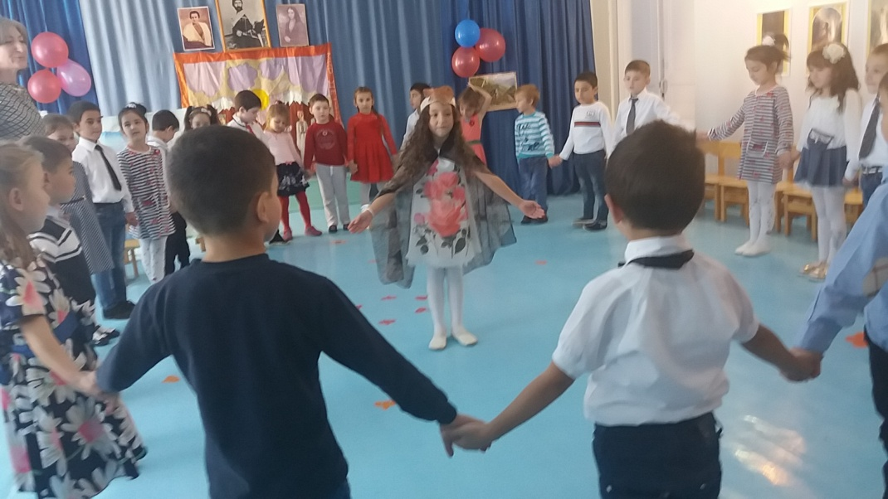
«Цъиу æмæ сываллæттæ”.
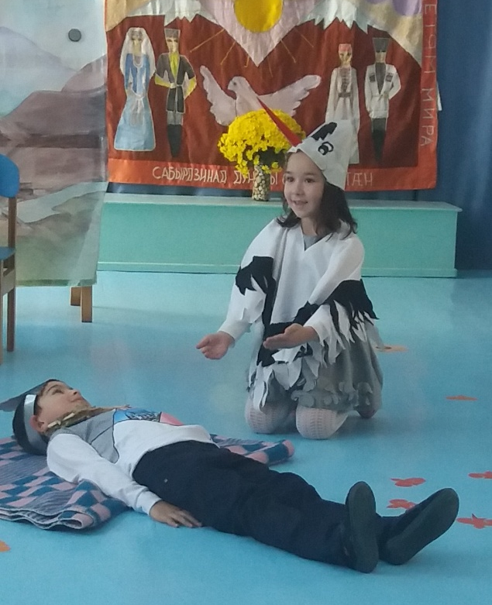
Инсценировкæмæ “Бирæгъ æмæ хърихъупп”.
”Чызджыты кафт”.

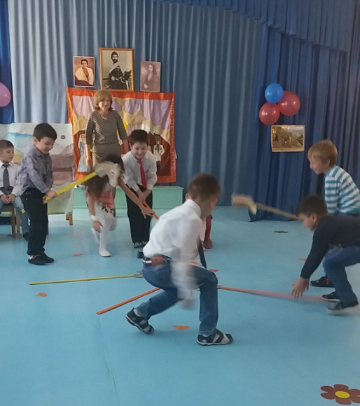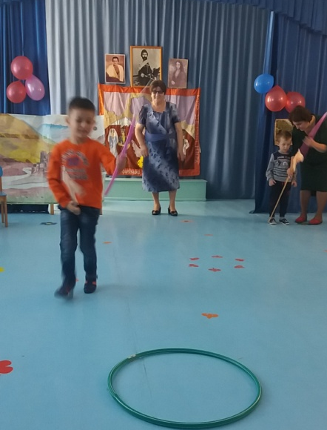
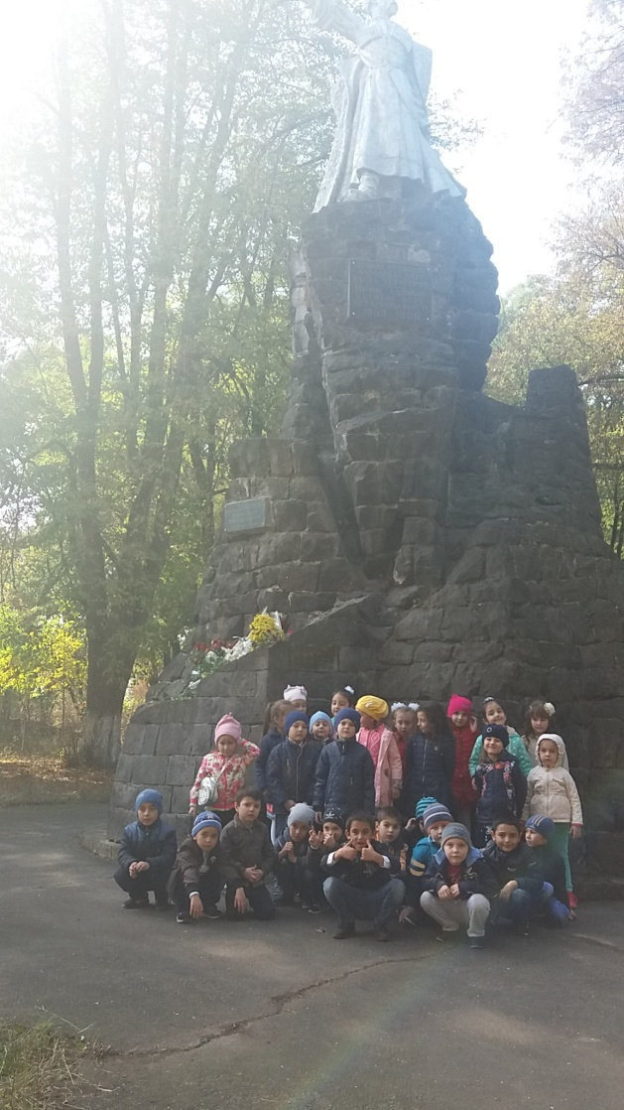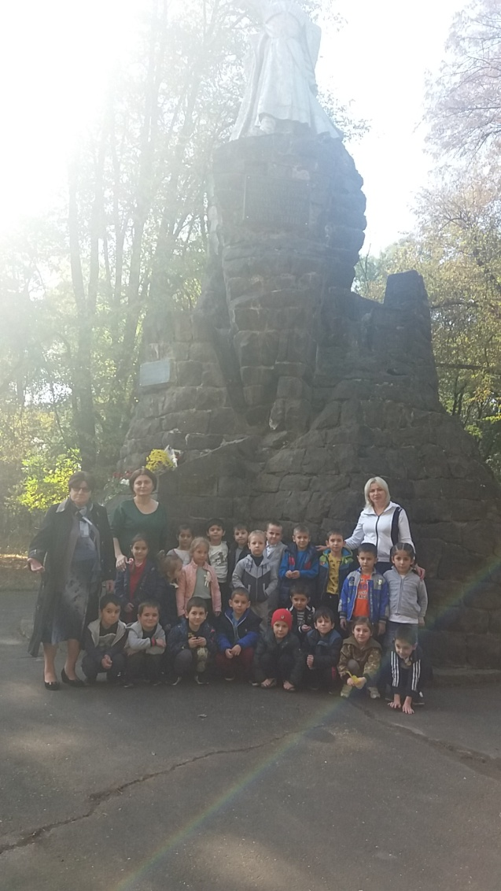
У памятника Коста Хетагурова в сквере БМК.

